Воспитание основ здорового образа жизни у детей дошкольного возраста.
Да здравствует мыло душистое!
Является ли чистота залогом здоровья?
Большинство из нас ответят "да" и будут правы "…Чистота приближает человека к божеству", – заметил один европейский социолог.
Само слово "гигиена" произошло от имени одной из дочерей греческого бога-врачевателя Асклепия – Гигеи (богини чистоты и здоровья).
Гигиенические навыки очень важная часть культуры поведения. Воспитание у детей навыков личной и общественной гигиены играет важнейшую роль в охране их здоровья, способствует правильному поведению в быту, в общественных местах.
В процессе повседневной работы с детьми необходимо стремиться к тому, чтобы выполнение правил личной гигиены стало для них естественным, а гигиенические навыки с возрастом постоянно совершенствовались. В начале детей приучают к выполнению элементарных правил: самостоятельно мыть руки с мылом, намыливая их до образования пены и насухо их вытирать, пользоваться индивидуальным полотенцем, расческой, стаканом для полоскания рта, следить, чтобы все вещи содержались в чистоте. Поэтому работа по формированию у детей навыков личной гигиены должна начинаться в раннем дошкольном возрасте.
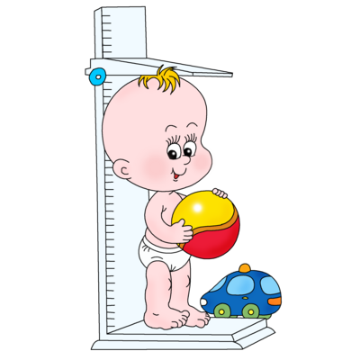
Здоровье– это самое дорогое, самый драгоценный дар, который получил человек от природы!

КГКП «Ясли-сад №4» ГУ «Аппарат акима п. Качар»
Подготовила методист Бормотина В.Р.

Правила
здорового образа жизни
- Больше кушай овощей и фруктов, питайтесь не реже 3-х раз в день!
- Занимайтесь физической культурой не менее 30 минут в день.
- Пейте больше жидкости в течение дня.
- Соблюдайте режим дня.
- Закаливание – это укрепление здоровья.
- Не нервничайте, будьте психически уравновешены.
Здоровым быть модно!
Задача взрослых при формировании культурно-гигиенических навыков, развивать самоконтроль при выполнении правил и норм личной гигиены.
Будьте здоровы!
Здоровье осенью.
Осень, несмотря на разнообразие ярких красок, у людей часто ассоциируется с простудой, депрессией и унынием. Ваш ребенок хоть и накопил за лето запас витаминов в своем организме, на всю осень и зиму этого не хватит. Поэтому, чтобы укрепить здоровье ребенка, необходимо придерживаться несложных правил:
1. По утрам, за завтраком, следует кормить ребенка цельнозерновыми продуктами и теми, что богаты белками, жирами и углеводами, а также клетчаткой. В ежедневном рационе должно присутствовать железо, кальций и прочие микроэлементы. Специалисты советуют добавлять в меню фрукты и овощи, морепродукты и йогурты.
2. Приучайте детей как можно чаще мыть руки! По статистике 80% микробов попадают в наш организм через грязные руки. К сожалению возможность вымыть руки бывает не всегда. На помощь придут гигиенические детские влажные салфетки.
3.Необходимо взять за правило почаще промывать носовые пазухи аптечной морской водой или просто водой комнатной температуры. Это очистит слизистую носовых ходов от микробов.
4.И, конечно, физическая активность! В период простудных заболеваний всеми средствами следует стремиться к повышению иммунитета. Именно физическая активность является методом поддержания организма в тонусе и улучшения настроения!

